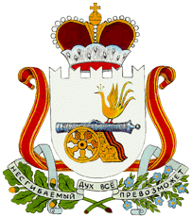

АДМИНИСТРАЦИЯ
ЗАБОРЬЕВСКОГО СЕЛЬСКОГО ПОСЕЛЕНИЯ
ДЕМИДОВСКОГО РАЙОНА СМОЛЕНСКОЙ ОБЛАСТИ

РАСПОРЯЖЕНИЕ

от 06.10.2020 года № 73-р

О внесении изменений в Распоряжение Администрации Заборьевского сельского поселения Демидовского района Смоленской области от 26.03.2018 года № 8-р

- Внести в Распоряжение Администрации Заборьевского сельского поселения Демидовского района Смоленской области 26.03.2018 года № 8-р «О наделении полномочиями» изменение, изложив пункт 2 в следующей редакции:
«2. Наделить полномочиями по утверждению Соглашения в системе «Электронный бюджет» Главу муниципального образования Заборьевского сельского поселения Демидовского района Смоленской области - Лисененкова Андрея Владимировича.
2. Настоящее распоряжение вступает в силу со дня подписания.

Глава муниципального образования
Заборьевского сельского поселения
Демидовского района Смоленской области А.В. Лисененков

